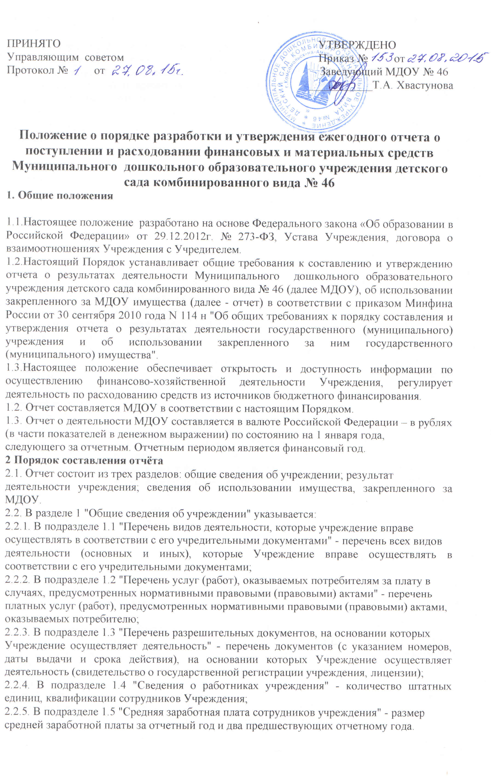2.3. В разделе 2 "Результат деятельности учреждения" указываются:
2.3.1. В подразделе 2.1 сведения об исполнении задания учредителя;
2.3.2. В подразделе 2.2 "Сведения о балансовой (остаточной) стоимости нефинансовых
активов, дебиторской и кредиторской задолженности" на начало и конец отчетного периода (в стоимостном выражении и в процентах) с указанием причин образования просроченной кредиторской задолженности:
2.3.3.1. По строке 010 - сведения о балансовой (остаточной) стоимости нефинансовых
активов;
2.3.3.2. По строке 020 - общая сумма выставленных требований в возмещение ущерба по
недостачам и хищениям материальных ценностей, денежных средств, а также от порчи
материальных ценностей;
2.3.3.3. По строке 030 - справочно суммы недостач, взысканные с виновных лиц;
2.3.3.4. По строке 040 - справочно суммы недостач, списанные за счет
учреждения;
2.3.3.5. По строке 050 - общая сумма дебиторской задолженности;
2.3.3.6. По строке 051 - в том числе нереальная к взысканию дебиторская
задолженность;
2.3.3.7. По строке 060 - общая сумма кредиторской задолженности;
2.3.3.8. По строке 061 - в том числе просроченная кредиторская задолженность;
2.3.3.9. По строке 070 - итоговая сумма актива баланса;
2.3.4. В подразделе 2.3 "Изменение цен (тарифов) на платные услуги (работы),
оказываемые потребителям в течение отчетного периода" - динамика цен (тарифов) на
платные услуги, оказанные потребителям в отчетном периоде (с разбивкой по кварталам);
2.3.5. В подразделе 2.4 "Сведения о потребителях и доходах, полученных от оказания
платных услуг (выполнения работ)" - общее количество потребителей, воспользовавшихся
услугами (работами) учреждения, средняя стоимость услуг (работ) для потребителей, суммы
доходов, полученных учреждением от оказания платных и частично платных услуг
(выполнения работ), (за отчетный год и предшествующий отчетному);
2.3.6. В подразделе 2.5 "Сведения о жалобах потребителей" - наименование
потребителя, суть жалобы и принятые по результатам ее рассмотрения меры;
2.3.7. В подразделе 2.6 "Сведения о показателях плана финансово- хозяйственной
деятельности" - суммы плановых и фактических поступлений, а также выплат (с учетом
восстановленных), предусмотренных планом финансово-хозяйственной деятельности
учреждения:
2.3.7.1. По строке 010 - остаток средств на начало года;
2.3.7.2. По строке 020 - поступления, всего;
2.3.7.3. По строке 021 и в последующих - в том числе по видам выплат;
2.3.7.4. По строке 030 - выплаты, всего;
2.3.7.5. По строке 031 и в последующих - в том числе по видам выплат;
2.3.7.6. По строке 040 - остаток средств на конец года;
2.3.7.7. По строке 080 - объем публичных обязательств, всего;
2.3.7.8. По строке 081 и в последующих - в том числе по видам публичных
обязательств;
2.3.8. В подразделе 2.7 "Сведения о прибыли учреждения" - суммы прибыли
учреждения до и после налогообложения в отчетном периоде, образовавшейся в связи с
оказанием учреждением платных и частично платных услуг (работ) за отчетный год и за два
предшествующих отчетному года.
2.4. В разделе 3 "Сведения об использовании имущества, закрепленного за
учреждением" указываются на начало и конец отчетного периода:
2.4.1. По строке 0100 - общая балансовая стоимость имущества учреждения;
2.4.2. По строке 0200 - общая балансовая стоимость имущества, закрепленного за
учреждением;
2.4.3. По строке 0210 - в том числе недвижимого имущества, всего;
2.4.4. По строке 0211 - недвижимого имущества, переданного в аренду;
2.4.5. По строке 0212 - недвижимого имущества, переданного в безвозмездное
пользование;
2.4.6. По строке 0213 - недвижимого имущества, приобретенного учреждением за счет
средств, выделенных учредителем;
2.4.7. По строке 0214 - недвижимого имущества, приобретенного учреждением за счет
доходов от приносящей доход деятельности;
2.4.8. По строке 0220 - в том числе особо ценного движимого имущества, всего;
2.4.9. По строке 0221 - особо ценного движимого имущества, переданного в аренду;
2.4.10. По строке 0222 - особо ценного движимого имущества, переданного в
безвозмездное пользование;
2.4.11. По строке 0300 - количество объектов недвижимого имущества, закрепленных
за учреждением (зданий, строений, помещений);
2.4.12. По строке 0400 - общая площадь объектов недвижимого имущества,
закрепленная за учреждением;
2.4.13. По строкам 0410 и 0420 - в том числе площадь объектов недвижимого
имущества, закрепленная за учреждением и переданная соответственно в аренду и в
безвозмездное пользование;
3. Порядок утверждения отчета
3.1. Порядок утверждения отчета МДОУ.
3.1.1. Проект отчета для МДОУ не позднее января года, следующего за отчетным, представляется главным бухгалтером МДОУ на рассмотрение в Управляющий совет МДОУ.
3.1.2. Проект отчета рассматривается Управляющим советом МДОУ в десятидневный срок со дня его поступления на рассмотрение.
3.1.3. В случае выявления недостатков в проекте отчета Управляющий совет
МДОУ вправе возвратить его на доработку с указанием нового срока представления на
повторное рассмотрение. Срок доработки проекта отчета не может превышать одной недели.
3.1.4. Отчет подписывается руководителем МДОУ и согласовывается с управляющим
советом МДОУ.
3.2. Отчет, утвержденный и согласованный, размещается на официальном сайте
МДОУ в информационно-телекоммуникационной сети "Интернет", на официальном сайте
РФ ГМУ – www.bus.gov.ru, за исключением сведений, относящихся к информации
ограниченного доступа.

